Guides naturalistes du campement de Fadidi Niombato

Guides naturalistes français
Vincent PERRIN
Après qu’il ait réalisé un diagnostic écologique autour du campement de Fadidi Niombato en 2016 aux côtés de l’association française L’Atelier Vert, l’idée de mettre en place des séjours dédiés à l’observation des oiseaux et de la biodiversité dans le delta du Saloum s’est rapidement initiée. C’est ainsi, que Vincent a pu encadrer des séjours avec l’aide de l’équipe de l’association franco-sénégalaise Lorraine Niombato, marraine du campement. Pour la suite, c’est avec un grand plaisir qu’il vous emmènera observer et découvrir la faune du Sénégal, au plus près de la culture sénégalaise.
Vincent effectue chaque année des saisons en tant que salarié à la LPO Drôme, a également effectué une mission de 6 mois sur l’Archipel des Kerguelen en tant qu’agent de la Réserve Naturelle des Terres Australes et Antarctiques Françaises et s’investit bénévolement depuis de nombreuses années pour préserver certaines espèces d’oiseaux de France, dont le Milan royal. Passionné également par les voyages, Vincent a parcouru plusieurs pays étrangers dans le but d’observer les oiseaux dont la Nouvelle-Calédonie, l’Ile de la Réunion, l’Australie, l’Indonésie et les États-Unis.

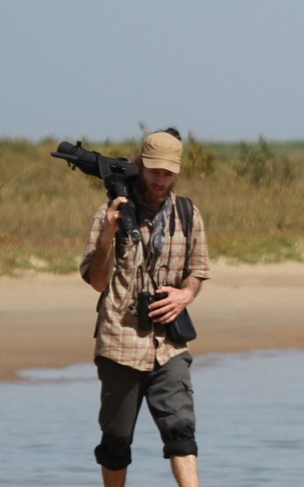
Joris DUVAL-DE COSTER
Accompagnateur de plusieurs séjours naturalistes au campement Fadidi Niombato de 2017 à 2020, Joris a travaillé comme ornithologue-naturaliste, bénévole ou salarié, pour plusieurs structures publiques ou associatives d’étude et de conservation de l’environnement en France et à l’étranger (Canada, Grande-Bretagne, Sénégal, Pérou).
En plus des visites dans les villages, où l’attention sera donnée aux cultures locales, Joris mettra un point d’honneur à vous proposer de participer aux suivis naturalistes « basiques » qui seront conduits au cours de ces séjours : comptages de dortoirs d’oiseaux, inventaires des secteurs visités, écoutes nocturnes et pose de pièges-photo.
En tant que guide bénévole français, il vous accompagnera tout au long du séjour, depuis l’aéroport de Dakar, du premier au dernier jour du voyage.

Guides naturalistes Sénégalais
Barthelémy Mbode SARR
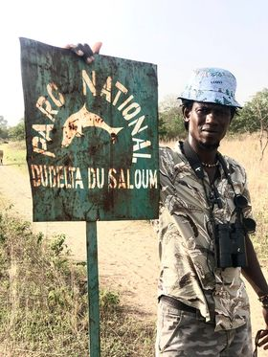
Guide touristique professionnel travaillant dans le Delta du Saloum, Barthelémy propose des circuits en plein cœur du Parc National à la rencontre des villageois et des espaces naturels. Amoureux de sa région, il a une très grande connaissance des innombrables îles du delta de sa biodiversité et de ses habitants. Ses excursions permettent notamment d’observer, avec une certaine proximité et dans le respect des distances minimum d’approche, une très grande diversité d’oiseaux.

Dans le cadre des séjours naturalistes avec le campement Fadidi Niombato, Barthélémy commencera très certainement par la visite du village de Missirah et son fromager millénaire. La suite de l’aventure en sa compagnie vous amènera à emprunter une pirogue pour traverser tout le delta jusqu’à l’île de Bettenty. Etonnamment peuplée de plus de 12 000 habitants, cette île isolée du delta est le dernier bout de terre avant l’océan. Bettenty sera également le point de départ pour rejoindre l’île aux Oiseaux, une réserve ornithologique qui compte une avifaune extraordinaire de renommée internationale, notamment en raison de son importante colonie de reproduction de Sternes royale et caspienne. Barthelémy vous accompagnera également dans l’Aire Marine Protégée Communautaire (AMPC) du Bamboung et son superbe campement en cases traditionnelles niché dans un environnement particulièrement préservé. Cette aventure en pirogue sera également l’occasion de poser les pieds sur l’île de Oudiaring et sa plage, l’île de Djinack qui se trouve être le dernier village avant la Gambie, toute proche.

Cette excursion de plusieurs jours en compagnie de Barthélémy vous permettra de vous imprégner de cette nature d’une grande richesse et de sa population attachante.

Makha DIAWARA
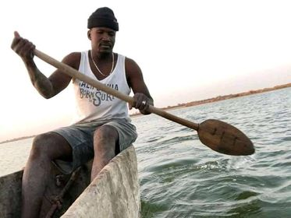
Originaire de Ndiaffatte, village situé à proximité de la grande ville de Kaolack, Makha, aura pour objectif de vous faire rêver ! Et comment ? On vous faisant traverser un bras du fleuve Saloum sur une pirogue traditionnelle pour vous permettre de passer une nuit sur la fameuse île de Kousmar. Makha fait partie des guides autorisés à accompagner des touristes sur cette île protégée, avec pour objectif de favoriser l’économie locale par un tourisme très sélectif, et peu, voire pas du tout développé, et de rappeler l’importance de préserver cette île d’une richesse naturelle rare auprès de la population locale.

Arrivés en fin d’après-midi sur l’île, vous aurez tout le temps d’observer une foule impressionnante de rapaces venus passer également la nuit sur l’île. Quelques baobabs situés au cœur de cette petite île, accueillent au plus fort des effectifs du mois de Janvier, pas moins de 30 000 Faucons crécerellettes et 30 000 Elanions nauclers. Une vision assez incroyable à voir surtout quand un Balbuzard pêcheur fait décoller toutes cette foule d’oiseaux. La nuit sera également accompagnée des cris et chants des oiseaux nocturnes, des Hyènes tachetées ou encore des dorés africains. Cette nuit à la belle étoile est un moment unique qui ne laisse personne indifférent.

Makha et ses confrères ont également mis en place un protocole pour inventorier et suivre les Cigognes noires venant hiverner dans des marais situés dans la région. Ce sera ainsi l’occasion de visiter des marais d’eau douce d’une grande richesse et très diversifiés en espèces d’oiseaux d’eau.

